求同尊异，“译”如反掌
------用英语思维突破英语读写

01教学目标
概括中国学生学习英语的难处无外乎两点：背单词； 阅读与写作。后者的症结在一个字：译。阅读是英译汉，写作是汉译英。背单词不在本课探讨范围之内。本课讨论、解决第二个问题。
传统的句型教学跳不出五大句型的窠臼，虽然有用，但是对学生帮助不大，因为五大句型恰恰是中文和英文类似的地方，凡是拘泥于五大句型者皆未能深刻揭示两种语言的差异，中国学生学英语的盲点并未被照亮。本课着眼于汉英之间最根本的差别----语序，对此详加剖析，挖到根处，令学习者耳目一新，醍醐灌顶。在此基础上，再学习五大句型，并列句，复合句，学生感觉仿佛拾级而上，兴味盎然，很快把这些语言知识尽收囊中。
02教学步骤
1.排苹果----小游戏破冰。
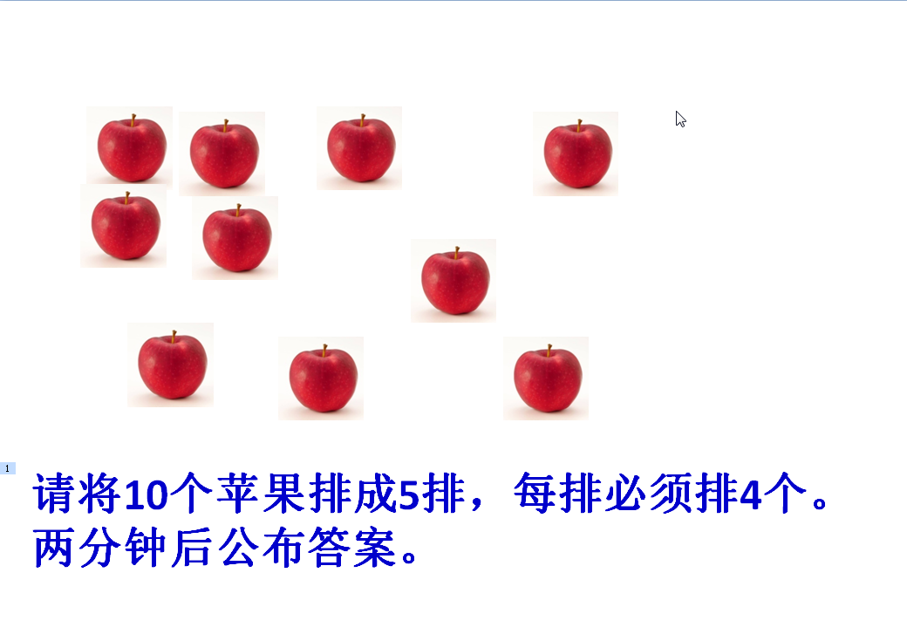
旨在打破学生的限制性信念。不少学生已经对英语学习死心了。通过本游戏揭示凡事掌握规律，瞬间可以由难变易，事半功倍。
2.通过公共场所的错误翻译列举中国人学英语的痛点，引起共鸣，进一步激发学习兴趣。
3.探索规律，揭示真相。
①列举中英表达，分析中英语言的异同。探析产生差异的根源就在于地理因素，从其饮食文化可见一斑。
② 利用一个猜谜游戏，进一步巩固刚刚讲解的规律，并进一步完善学生的知识网络。
③ 即学即用，巩固操练。利用原理，趁热打铁， 英译汉，汉译英，英译汉对应学生考试中的阅读完型语法填空，汉译英对应学生考试中的写作。立刻让学生体验到成就感。
④ 通过观看一首生动欢快的儿歌动画片， 深刻体会英汉两种语言的巨大差异， 让学生写出之前他们可能根本无法企及的超级长难句，为本次寻找英语规律的探秘之旅划上一个圆满的句号。
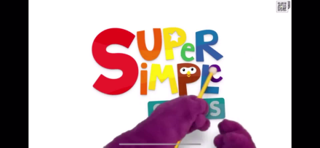

4.学习五大句型，并列句，复合句，并加以操练。
知道英汉差异，我们才基本可以做到求同尊异，入乡随俗，像老外那样“语无伦次”地讲话。那么英国人自己在学习的语言规律是什么呢？牛津词典的附录即是五大句型。
